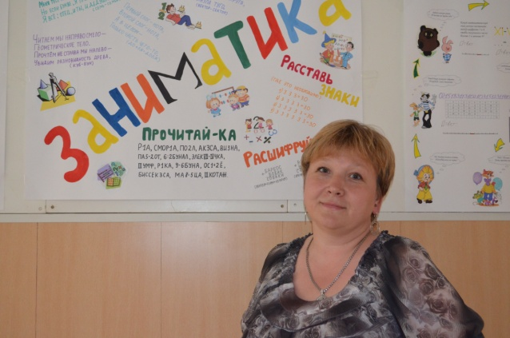 | ФИО: Бердюгина Оксана Николаевна  Образование: Ишимский гос. педагогический институт имени П.П. Ершова  Ученая степень, звание: кандидат педагогических наук, доцент  Преподаваемые дисциплины:  введение в специальность, теория вероятностей и математическая статистика, исследование операций, математика (разделы математики), начертательная геометрия, черчение, технический рисунок, перспектива, математика 3: теория вероятностей и математическая статистика, математика и информатика, математика 1: линейная алгебра, математика 2: математический анализ

Публикации, основные научные труды: 58 статей, 18 статей, за 2014-2015 г.г. РП-4, АН-4

- Berdyugina O.N., Ermakova E.V. The subjects of f natural and science cycle using historical approach // The First International Conference on Eurasian scientific development Vienna, 2014. С. 106-111.
- Бердюгина О.Н. Роль математики в формировании профессиональных компетентностей студентов направления «Менеджмент» // Проблемы и перспективы физико-математического и технического образования : Сборник материалов Всероссийской научно-практической конференции с международным участием. Ишим, 2014. С. 11-13.
- Гусева В.Е., Бердюгина О.Н. Использование математических методов для формирования профессиональных навыков менеджеров //Математические методы и модели в управлении, экономике и социологии : Сборник научных трудов. Тюмень, 2014. С. 69-72.
- Ермакова Е.В., Бердюгина О.Н. Использование исторических задач в процессе обучения математике и физике студентов вуза // Инновации в науке. 2013. № 16-2. С. 46-50.
- Бердюгина О.Н. Развитие математических умений у студентов экономических специальностей в процессе обучения математике в вузе //Академический вестник. 2012. № 4 (22). С. 89-92.
Список основных публикаций автора: http://elibrary.ru/author_items.asp?authorid=664281

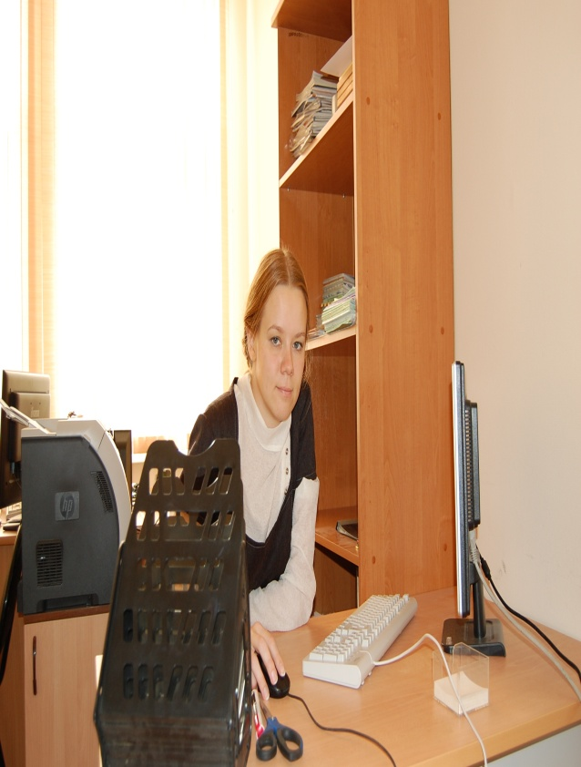 | ФИО: Байдакова Надежда Александровна  Образование: Тюменский гос. институт искусств и культуры  Ученая степень, звание: лауреат  Преподаваемые дисциплины:  интеллектуальные информационные системы, операционные системы, теоретические основы информатики, информационная безопасность, вычислительные системы, сети и телекоммуникации, высокоуровневые методы информатики и программирования, информационная безопасность, программирование, компьютерная графика

Публикации, основные научные труды: Статей-8

 | ФИО: Блащаница Елена Анатольевна  Образование: ФГОУ ВПО «Тюменский гос. университет»  Преподаваемые дисциплины: программирование, информационные технологии в менеджменте, информационный менеджмент, электронный бизнес, информационные технологии в сервисе, математика и информатика, информатика и ИКТ, информационно-коммуникационные технологии в профессиональной деятельности

Публикации, основные научные труды: Статей-18, за 2014-2015 г.г. РП-7, АН-7

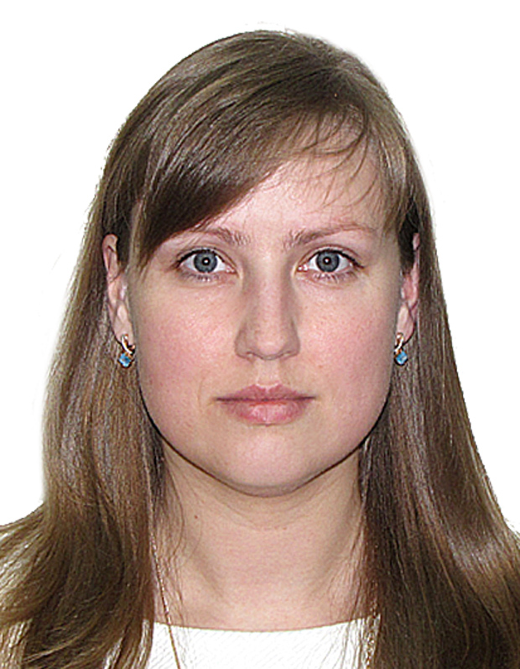 | ФИО: Мальцева Ирина Анатольевна  Образование: ФГОУ ВПО «Тюменский гос. университет»  Преподаваемые дисциплины: математика, Математика 1: линейная алгебра, математические методы в профессиональной деятельности, математика: математика в социально-гуманитарной сфере, основы математической обработки информации, математика 2: математический анализ, математика и информатика

Список основных публикаций автора: http://elibrary.ru/author_items.asp?authorid=708347

ФИО: Николаева Анастасия Александровна
Образование: ГОУ ВПО «Ишимский гос. институт имени П.П. Ершова»
Преподаваемые дисциплины: математический анализ, математический анализ,
линейная алгебра, математика: математика в социально-гуманитарной сфере, математика: математика в профессиональной деятельности, математика и информатика, математика, информатика: основы информационных технологий, дифференциальные и разностные уравнения,
математика: математика в профессиональной деятельности, математика 2: математический анализ

Публикации, основные научные труды: Статей-6

ФИО: Шибеко Марина Николаевна
Образование: ГОУ ВПО «Тобольская гос. социально-педагогическая академия им. Д.И. Менделеева»
Преподаваемые дисциплины: Web-проектирование, информатика
информационная бизнес аналитика, базы данных, информационная безопасность, инжиниринг и реинжениринг бизнес-процессов, управление ИТ-сервисами и контентом, математика и информатика, компьютерная графика

Публикации, основные научные труды: Статей-7, за 2014-2015 г.г. РП-11, АН-11

